קריאת גרפים וייצוגים שונים של פונקציה

חלק א' - קריאת גרפים

שאלה 1:
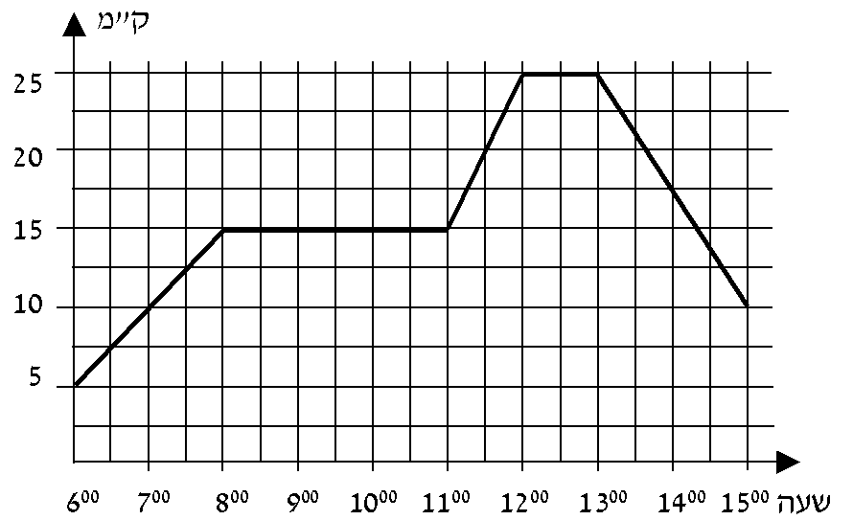
רוכב אופניים יצא מקריית ביאליק.
הגרף שלפניכם מתאר את המרחק
של הרוכב מקריית ביאליק,
כפונקציה של הזמן.

עיינו בגרף וענו על הסעיפים הבאים:
  - באיזה מרחק מקריית ביאליק היה רוכב האופניים בשעה 11³⁰?
  - באילו שעות היה רוכב האופניים במרחק של 10 ק"מ מקריית ביאליק?
  - כמה פעמים נח רוכב האופניים, וכמה זמן נמשכה כל מנוחה?
  - איזה מרחק עבר רוכב האופניים בין השעה 13⁰⁰ ל- 15⁰⁰?
  - באיזו מהירות נסע רוכב האופניים בין השעה 13⁰⁰ ל- 15⁰⁰?
  - כמה ק"מ בסך הכול רכב רוכב האופניים בין השעה 6⁰⁰ ל- 15⁰⁰?
  - בין אילו שעות נסע רוכב האופניים במהירות הגדולה ביותר?
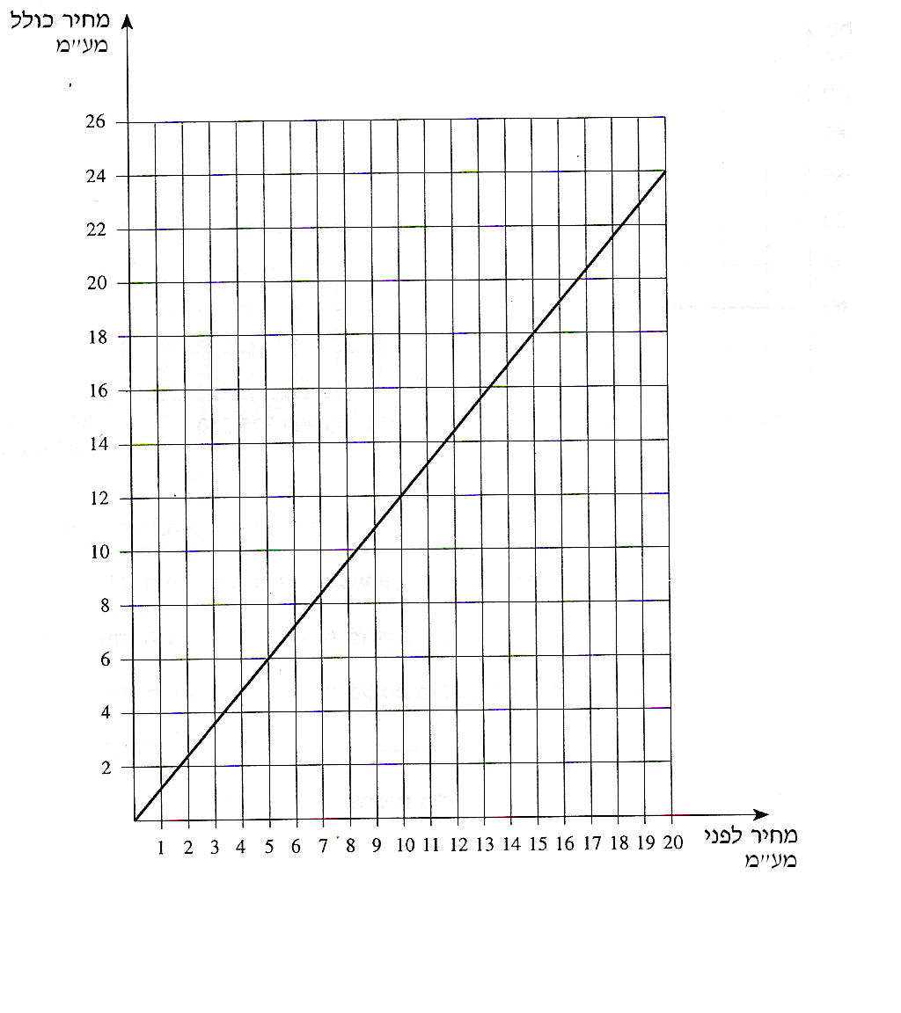
שאלה 2:

לפניכם גרף המתאר את המחיר לצרכן,
הכולל מע"מ, לפי המחיר לפני המע"מ.
עיינו בגרף וענו על הסעיפים הבאים:
- כמה שקלים משלם הצרכן כאשר
המחיר לפני מע"מ הוא 10 ₪?
- מהו המחיר לפני מע"מ כאשר
הצרכן משלם 18 ₪?
- חשבו את אחוז המע"מ.
(בכמה אחוזים מייקר המע"מ
את המחיר לצרכן?)

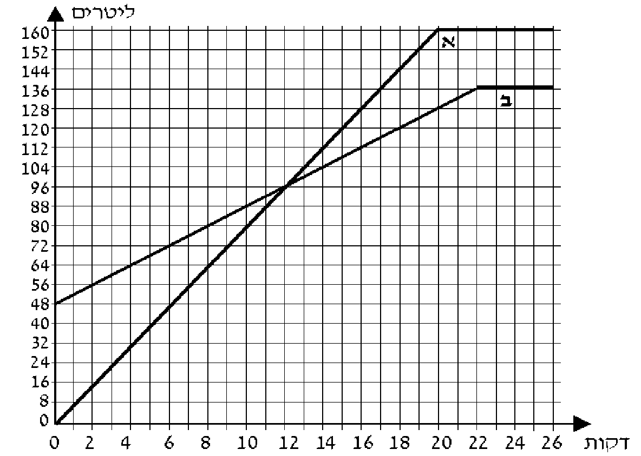
שאלה 3:

נתונים שני מכלים. מכל א ריק,
ובמכל ב יש 48 ליטר מים.
מזרימים מים לשני המכלים עד
שהם מתמלאים.
לפניכם גרפים המתארים את כמות
המים בשני המכלים, לפי הזמן
(החל מרגע פתיחת הברזים).

עיינו בגרף וענו על הסעיפים הבאים:
  - כמה ליטרים מים יש בכל אחד מהמיכלים 4 דקות לאחר פתיחת הברזים?
  - לאחר כמה דקות, מרגע פתיחת הברזים, היו במכל א 120 ליטר מים? ולאחר כמה
דקות, מרגע פתיחת הברזים, היו במכל ב 120 ליטר מים?
  - במשך כמה דקות, מרגע פתיחת הברזים, הייתה כמות המים במכל ב גדולה מכמות
המים במיכל א?
  - באיזה מכל היו יותר מים, 20 דקות לאחר פתיחת הברזים, ובכמה ליטרים יותר?
  - לאחר כמה דקות מרגע פתיחת הברזים התמלא מכל ב?

שאלה 4:
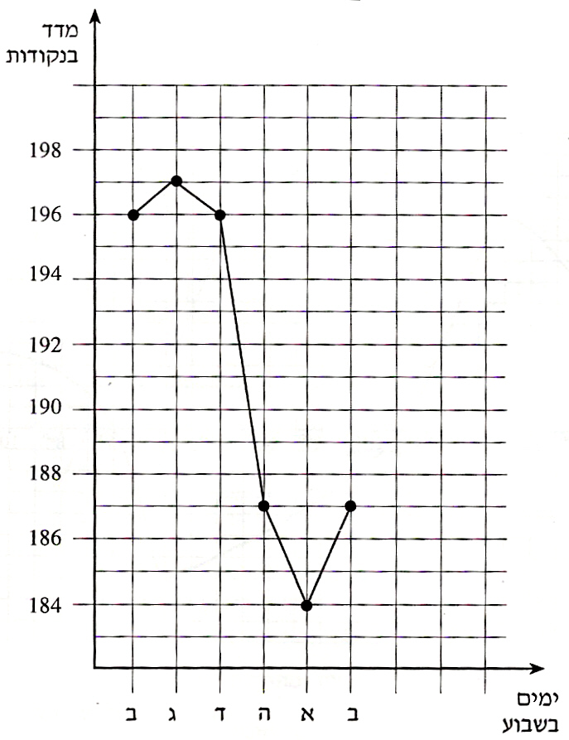
לפניכם גרף שפורסם באחד
מעיתוני הערב בספטמבר 1996.
הגרף מתאר את השתנות מדד המניות
מיום שני עד יום שני בשבוע לאחר מכן.

עיינו בגרף וענו על הסעיפים הבאים:
- באיזה יום בשבוע היה המדד
הגבוה ביותר (מקסימום)?
- באיזה יום בשבוע היה המדד
הנמוך ביותר (מינימום)?
- בכמה נקודות ירד המדד מיום ד עד יום א?
- באיזה מימי השבוע היה מדד של 187
נקודות ?

שאלה 5:

קבוצת תיירים יצאו לסיור .
הגרף שלפניכם מתאר את מרחקה של הקבוצה מהמחנה לכל שעה של סיור.

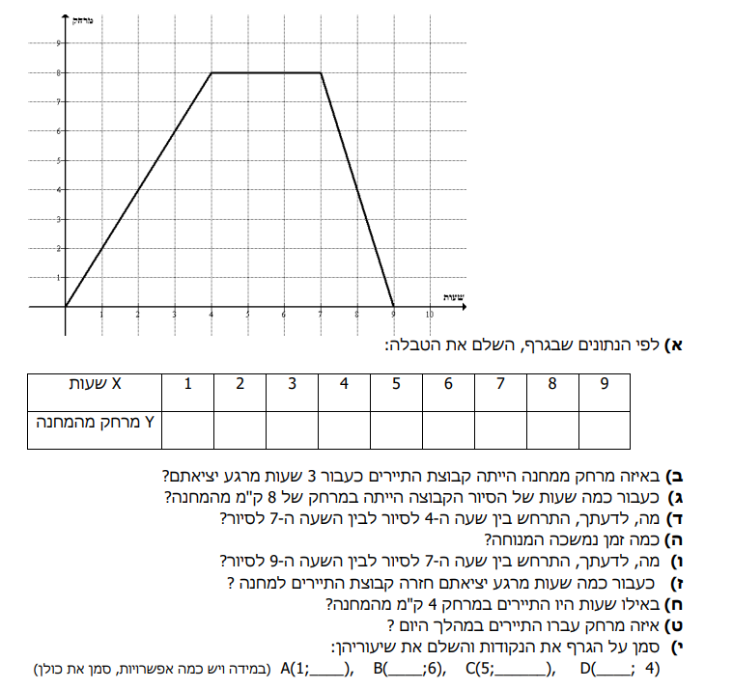

חלק ב' - ייצוגים שונים של פונקציה

קראו את המשימה הבאה וענו בהתאם:

שאלה 6:
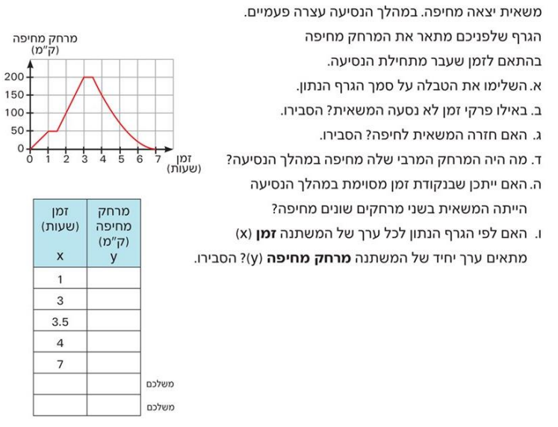

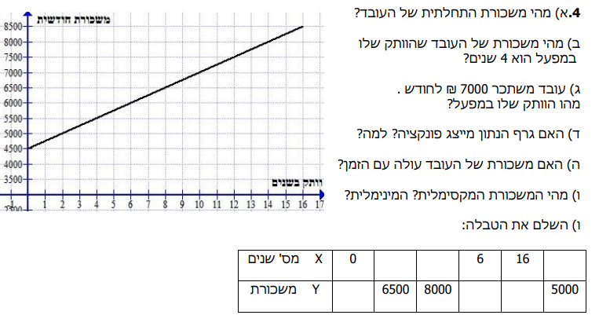

.

שאלה 7:

שאלה 8:

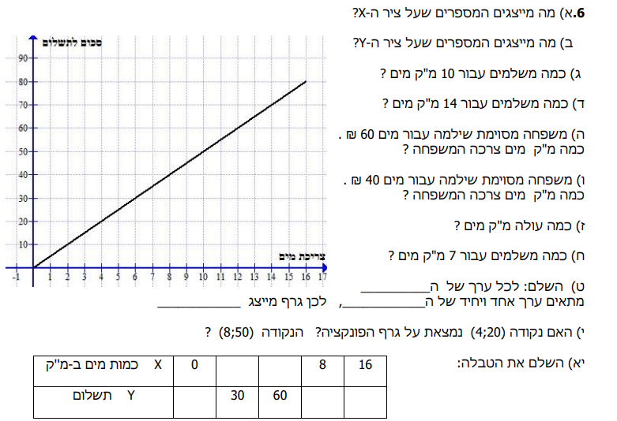

שאלה 9:

הגרף שלפניכם מתאר תשלום עבור טלפון סלולרי בהתאם לתוכנית "צעירים" –
עבור תשלום קבוע מקבלים 100 דקות שיחה חינם וחבילת גלישה 20 מגה.
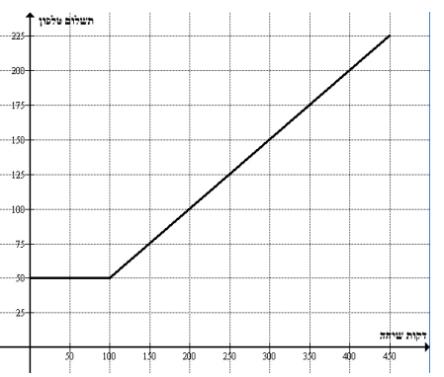

א. כמה משלמים עבור:
- 50 דקות שיחה?
- 100 דקות שיחה?
- 200 דקות שיחה?
- 350 דקות שיחה?
ב. רון שילם 125 ש"ח , כמה דקות דיבר רון ?
ג. מהו התשלום המינימלי בתוכנית זו ?

ד. לפי הנתונים שבגרף, השלימו את הטבלה:
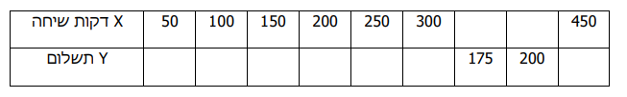

ה. האם ניתן לדעת מהו תשלום עבור דקה 1 של ששיחה?
ו. סמנו על הגרף את הנקודות והשלימו את שיעוריהן:
A(150;____), B(____;125), C(200;______), D(____; 200

שאלה 10: בניית גרף

הולך רגל מטייל במהירות 3 קמ"ש כלומר, כל שעה עובר מרחק של 3 ק''מ.
א. מלאו את הטבלה :
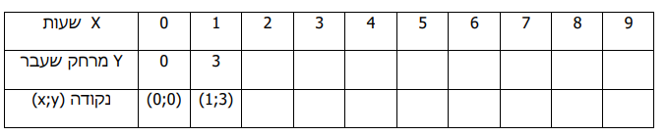

ב. בנו גרף מתאים במערכת צירים. סמנו את הנקודות, מתוך הטבלה, במערכת צירים וחברו אותן בקו.
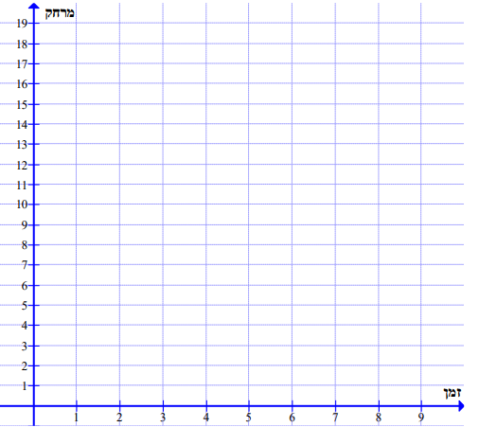

ג. ענו על פי הגרף שבניתם :
- כעבור כמה שעות מרגע יציאתו היה במרחק של 12 ק"מ מנקודת מוצא ?
- כעבור כמה שעות מרגע יציאתו היה במרחק של 6 ק"מ מנקודת מוצא ?

שאלה 11:
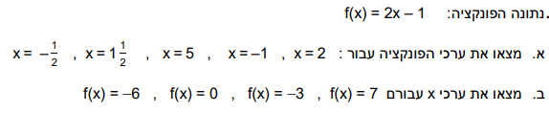

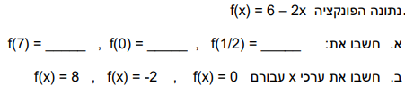
שאלה 12:

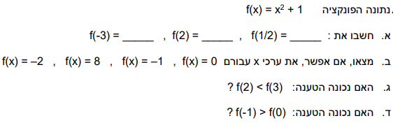
שאלה 13:

שאלה 14:
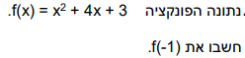

שאלה 15:
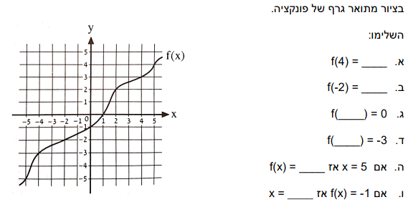

שאלה 16:
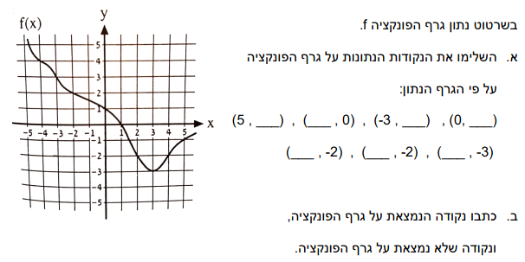

שאלה 17





